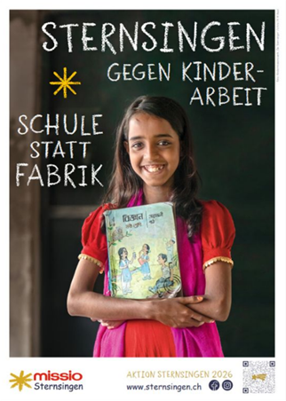
Sternsingen in der Seelsorgeregion:
Agarn, Turtmann und Oberems
Sternsingen gegen Kinderarbeit
Kinder helfen Kindern
Der Brauch des Sternsingens ist ein bemerkenswerter Ausdruck von Mut und solidarischem Engagement von Kindern für Kinder.
Was bedeutet Sternsingen?
Kinder ziehen in Gruppen mit Begleitpersonen durch die verschiedenen Dorfteile von Agarn und Turtmann und sammeln mit ihrem Neujahrssingen Geld für Kinder in Bangladesch, für welche Bildung nicht selbstverständlich ist. Sie tragen damit Hoffnung im Gepäck!

Am 6. Januar 2026 in Agarn und am 9. Januar 2026 in Turtmann machten sich die Kinder der Primarschulen Agarn und Turtmann in Gruppen als Sternsinger auf den Weg mit dem Motto: «Schule statt Fabrik». Wir engagieren uns gegen Kinderarbeit.
Ein Sternsinger sagt dazu: «Viele Kinder haben es nicht so gut wie wir. Sie müssen arbeiten und können nicht zur Schule gehen. Als Sternsinger kann ich diesen Kindern helfen.»
Bei dieser Aktion wurden in Agarn von 16 Sternsingern Fr. 1'589.-- und in Turtmann von über 100 Sternsingern Fr. 2'768.-- gesammelt. In Oberems haben die Sternsinger im Gottesdienst vom 4. Januar 2026 einen Betrag von Fr. 450.-- gesammelt.
Ein herzliches Dankeschön an alle Sternsinger, Begleitpersonen und an alle, die unsere Aktion grosszügig unterstützt haben.
Sternsingen ist mehr als ein alter Brauch:
Es verbindet Menschen, schenkt Hoffnung und erinnert uns daran, wie wichtig Gemeinschaft und Fürsorge füreinander sind.
Ein Segen für alle – über kulturelle und religiöse Grenzen hinweg.

Fürs Seelsorgeteam: Eveline Zengaffinen

